Каждую зиму детский травматизм увеличивается примерно на треть. Какие травмы типичны для этого времени года, и как их избежать?

Санки, лыжи, коньки – самые любимые развлечения детей зимой. К сожалению, именно они становятся причиной многих травм. Родители должны научить ребенка правилам поведения, позволяющим избежать опасности получения травм, и усилить контроль за их соблюдением. В первую очередь, родители должны убедиться, что санки не повреждены – со всеми дощечками, крепление на лыжах надежно и правильно прикреплено к ногам ребенка, а коньки соответствующего (не большего и не меньшего) размера.
Именно взрослые должны проконтролировать те места, где играют их дети зимой.
Склон, который выбирается для спуска на санках или лыжах, обязательно должен быть вдалеке от дороги: зимой дорога скользкая, и не всегда водитель транспортного средства сможет остановить его в нужный момент.
Каждый ребенок должен понимать, что, катаясь с закрытыми глазами, можно столкнуться с соседом или деревом, а спуск спиной вперед, снижает возможность управлять санками или лыжами, своевременно и адекватно реагировать на опасность. Опасно привязывать санки друг к другу. Именно это является причиной того, что, перевернувшись, одни санки потянут за собой другие. Особенно опасно привязываться (цепляться) на ходу к транспортным средствам!
На коньках лучше всего кататься в специально оборудованных местах или на площадках. Если не удается избежать зимних игр на замерзших местных реках, озерах и прудах, то дети должны знать основные правила поведения на льду.
Нельзя использовать первый лед для катания – молодой лед тонок, непрочен и тяжести человека не выдерживает! А в местах замерзания веток, досок и других предметов, лед бывает еще слабее. И, если такие места запорошил снег, то катающийся или проходящий в этих местах человек может попасть в беду.
К опасным для катания и игр относятся места, близкие к прорубям и промоинам, образующимся быстрым течением рек; подземными ключами, выходящими на поверхность; спусками теплой воды от промышленных предприятий; рыбацкие лунки, места выколки льда и др.
Непрочен мутный, мало прозрачный и беловатый лед. Одним из самых опасных мест считается спуск на лед в полосе его примыкания к суше – здесь часто бывают трещины.
Опасно выбегать и прыгать с берега на лед, когда неизвестна его прочность. Не следует испытывать прочность льда ударами ногой, так немудрено и провалиться. Убедиться в прочности льда лучше всего с помощью подручных средств (палка и др.).

Игра в снежки – еще одна зимняя забава, которая может привести к повреждениям глаз. При игре в снежки нужно беречь от таких «снарядов» лицо. Задача взрослых убедить ребенка не бросать снежок в упор и не целиться в голову. Объясните ребенку, что нельзя кидаться снежками с ледяной корочкой и обледенелыми кусочками снега. Затвердевшие «боеприпасы» могут ударить не слабее камня.

Гололед – довольно частое атмосферное явление зимой - является причиной множества травм, полученных в этот период, в том числе среди детей. И здесь, подготовить ребенка по вопросам безопасного для здоровья поведения - задача для взрослых. Взрослые, просматривайте прогнозы погоды и предпринимайте меры для обеспечения безопасности своего ребенка заблаговременно.
Во-первых, правильно подберите обувь: предпочтение лучше отдать обуви с ребристой подошвой, произведенной из мягкой резины или термоэластопластов. Объясните, особенно девочке-подростку, что ношение в гололед обуви на каблуках увеличивает в несколько раз риск получить травму.
Научите ребенка основным правилам поведения на улице в гололед. Во время перемещения по скользкой улице не надо спешить, избегать резких движений, постоянно смотреть себе под ноги; если нужно осмотреться, не стоит этого делать на ходу - лучше остановиться. Ноги должны быть слегка расслаблены и согнуты в коленях, корпус при этом чуть наклонен вперед. Держать по привычке руки в карманах в гололед опасно: при падении едва ли будет время их вынуть и ухватиться за что-нибудь.
Свой маршрут по возможности надо проложить подальше от проезжей части. В то же время не желательно идти в непосредственной близости от стен зданий, на кровлях которых нередко образуются сосульки.
Огромную опасность в гололед представляют ступеньки: но если вам все-таки предстоит спуститься по скользкой лестнице, то ногу необходимо ставить вдоль ступеньки, в случае потери равновесия такая позиция позволяет съехать вниз настолько аккуратно, насколько это возможно в подобной ситуации в принципе.
Объясните ребенку, что внимание и осторожность – это главные принципы поведения, которых следует неукоснительно придерживаться в гололед.

Еще одна распространенная зимняя травма - обморожение. Повреждение тканей под действием холода может наступить не только при низких температурах воздуха, но и при температуре выше нуля, особенно в периоды обильного снегопада, при сырой погоде, влажной одежде и нарушении нормального кровообращения (тесная обувь). Обморожению подвергаются чаще всего пальцы ног и рук, щеки, нос и уши.
Обморожения нередко наступают незаметно, без боли, поэтому необходимо чаще обращать внимание на цвет румянца у ребенка, проверять чувствительность кожи лица, постоянно шевелить пальцами рук и ног. Нормальный румянец – нежно-розового цвета. Если на прогулке вы заметили, что румянец у ребенка неравномерный, с ярко-красными или белыми пятнами – срочно возвращайтесь домой! Налицо признаки обморожения!
Чтобы избежать неприятных последствий. правильно одевайте ребенка для прогулок: необходимы варежки, шарф, шапка из водоотталкивающего материала на теплой подкладке; обувь, не сдавливающая конечность и не пропускающая воду. Кожу лица можно защитить специальным детским кремом, не содержащим воды.
Но зимой к списку травм добавляется еще и риск «приклеиться». Например, ребенок набегался, разгорячился, снял рукавички и притронулся к железной конструкции. Все, прилип. Еще хуже, если малыш решил поэкспериментировать и лизнул железо, к примеру, спинку санок. Постарайтесь доходчиво объяснить ребенку, что случится, если он схватиться в мороз за железку, напомните, что не стоит проводить эксперименты.
Если ваш ребенок занимается какими-либо зимними видами спорта, позаботьтесь не только о его спортивной одежде, но и о защите. Наколенники, налокотники, защиты для позвоночника легко найти в магазинах – они помогают в значительной мере уменьшить вероятность получения травм.
Зимой возрастает число транспортных травм. Часто ребенок видит, что машина приближается, но надеется проскочить. Машина же просто не успевает затормозить, поскольку на скользкой дороге тормозной путь у автомобилей значительно больше. Пересекая проезжую часть дороги, следует быть предельно внимательным, и, конечно же, пользоваться правилом перехода на другую сторону улицы исключительно по пешеходному переходу, ни в коем случае не пренебрегать им. Не позволяйте маленьким детям одним переходить через дорогу, школьникам объясняйте особенности зимних правил безопасности.

Салют и хлопушки приносят радость, особенно нашим детям, но использование пиротехники, может нанести вред здоровью. При взрыве, петарды производится колоссальный шум. Постоянное нахождение в непосредственной близости от взрыва, может привести к психическому расстройству, нарушению сна или стрессу. Также зафиксировано множество случаев получения травм при использовании пиротехнических средств - повреждение глаз, рук, ног, лица, многочисленные ожоги тела. Бывали даже летальные исходы. Жертвами обычно становятся дети. Играя на улице, дети бросают петарды друг в друга. Из-за любопытства, направляют фейерверк себе в лицо. Ведь они не понимают опасности, которой подвергаются. Проинструктируйте ваших детей держаться подальше от места, где взрываются петарды. Объясните, что пиротехника – это не игрушка. Расскажите им, что нельзя бросать петарды в людей и животных.

Уважаемые родители!
Многих серьезных травм можно избежать, если вы будете внимательно следить за своими детьми и заботиться о том, чтобы их окружение было безопасным!

Государственное бюджетное учреждение социального обслуживания населения
Ростовской области
«Социально-реабилитационный Центр для несовершеннолетних
г. Волгодонска»

Профилактика детского травматизма зимой

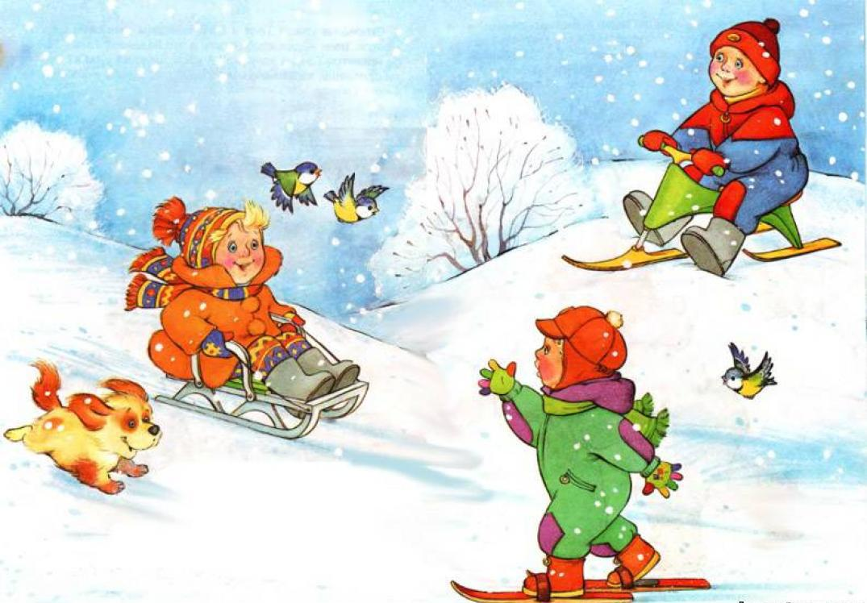

г. Волгодонск 2023г.

